

**3D User Guide**

본 매뉴얼의 재산권은 현대엘리베이터㈜에 있고 요구가 있을 경우 반환되어야 합니다. 이 매뉴얼의 항목들은 현대엘리베이터㈜의 허가 없이는 어떠한 형태로도 재발행 되어서는 안됩니다.

**REVISION**

|  |  |  |  |  |  |
| --- | --- | --- | --- | --- | --- |
| NO. | ITEM | Specification | DATE | Manager |  |
|  |  |  |  |  |  |
|  |  |  |  |  |  |
|  |  |  |  |  |  |
|  |  |  |  |  |  |
|  |  |  |  |  |  |
|  |  |  |  |  |  |
|  |  |  |  |  |  |
|  |  |  |  |  |  |
|  |  |  |  |  |  |
|  |  |  |  |  |  |
|  |  |  |  |  |  |
|  |  |  |  |  |  |
|  |  |  |  |  |  |
|  |  |  |  |  |  |
|  |  |  |  |  |  |
|  |  |  |  |  |  |
|  |  |  |  |  |  |
|  |  |  |  |  |  |
|  |  |  |  |  |  |
|  |  |  |  |  |  |
|  |  |  |  |  |  |

**목 차**

1. 초기 셋팅 4

1.1 필수 파일 다운로드 4

1.2 프로젝트 파일(.ipj) 설정 5

2. 모델링 방법 7

2.1 파일명 7

2.2 모형 상태 8

2.3 CASE별 모델링 방법 13

3. BLOCK별 필수 속성 입력 21

3.1 BLOCK별 필수 iProperties 21

4. 매개변수 22

4.1 매개변수 정의(3D 매개변수 정의) 22

4.2 영업사양 매개변수 적용 방법 23

5. iLogic 26

5.1 iLogic 생성 26

5.2 iLogic 인터페이스 26

5.3 iLogic 작성 방법 27

6. 사용자 양식(Form) 31

6.1 사용자 양식 개요 31

6.2 사용자 양식 생성 31

6.3 사용자 양식 인터페이스 31

6.4 사용자 양식 작성 방법 32

7. ELEVATOR FULL ASSEMBLY 36

7.1 구성 요소 36

7.2 ASSEMBLY(1 LEVEL, SUB) 구성 방식 38

1. 초기 셋팅

1.1 필수 파일 다운로드

① 설치 파일( HDELAddins_V1.0.0.6.exe) 실행

※ 상세 설치 방법은 매뉴얼 참고

② Inventor 실행 – [Vault]탭 – 로그인

• 사용자 이름 : 사번 / 초기 암호 : 사번

• 신규 계정 필요 시 수배로직팀으로 문의 바랍니다.(임시)

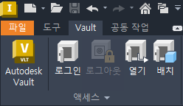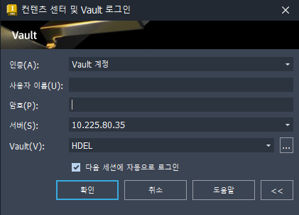

③ [HDEL]탭 – [환경 설정]

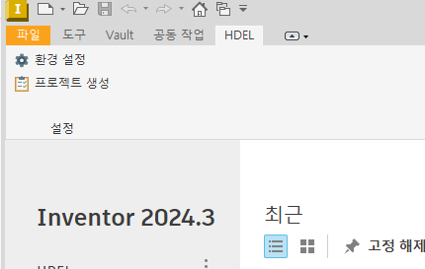

④ 폴더 선택 – [실행]

파일은 S-Work(S:)에 설치되며, 설정 경로가 손상되지 않도록 위치를 변경하지 마세요.

|  |  |
| --- | --- |
| • 필수 폴더 LIST | 텍스트, 스크린샷, 번호, 폰트이(가) 표시된 사진  AI가 생성한 콘텐츠는 부정확할 수 있습니다. |
| - Contents Center Files |
| - Design Data |
| - Templates |

1.2 프로젝트 파일(.ipj) 설정

① [파일]탭 – [관리] – [프로젝트]

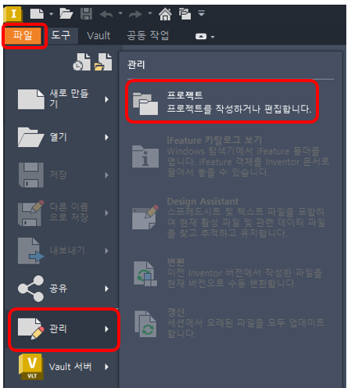

② [찾아보기] – S:/Component/HDEL.ipj 열기

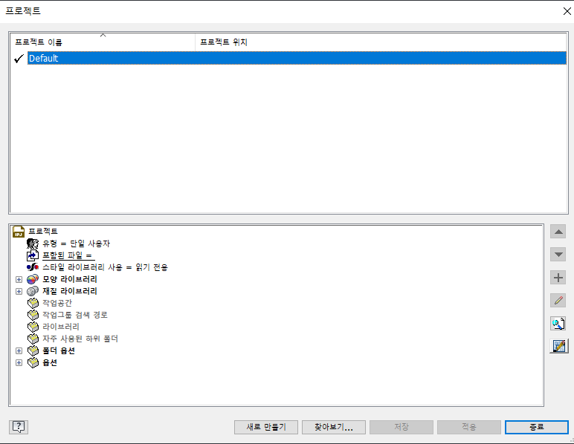

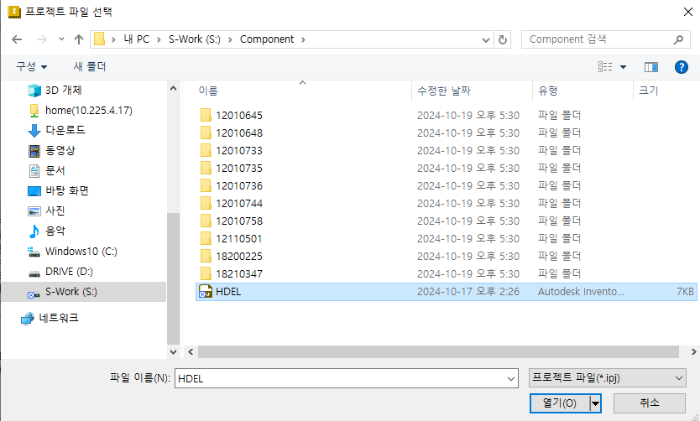

1. 모델링 방법

2.1 파일명

**• 파일명은 도면번호 8자리만 사용한다.**

- 도명, 버전, 작성자, 도면 구분 등은 파일 내 특성(또는 iProperties) 정보로 관리합니다.

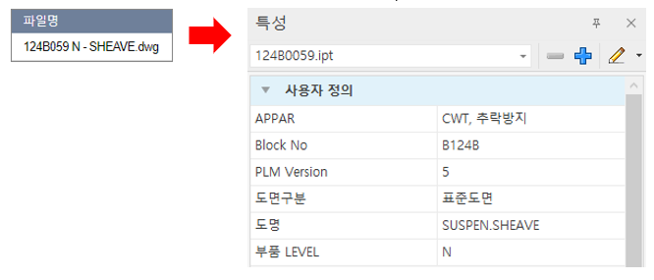

**• 파일명 예외 규칙**

- 하위 구성 요소가 별도의 도면으로 분리되어 있지 않고, 모도면에 안에 있는 경우 파일명을

모도면의 도면번호(8자리)와 ITEM NO(3자리) 결합하여 11자리로 생성할 수 있습니다.

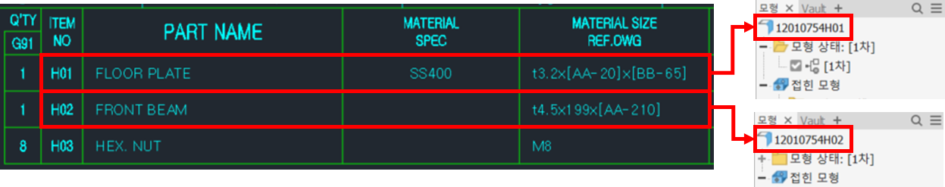

단, 아래와 같은 규칙을 준수해야합니다. 그 외의 경우 도면번호를 신규로 생성하여 진행하는 것이

바람직합니다.

1) 모도면에서만 사용 가능합니다.

2) 조립품일 수 없습니다.

3) 모형 상태를 사용할 수 없습니다.

2.2 모형 상태

• 단일 파일 내에서 멤버를 생성하여 치수 및 형상 등의 정보를 각각 지정할 수 있는 기능입니다.

• G번호 또는 H번호별 치수 및 형상을 구분하기 위해 사용합니다.

• 멤버별 지정 가능 항목

|  |  |
| --- | --- |
| **부품(.ipt)** | **조립품(.iam)** |
| - 매개변수 - 피쳐 상태(활성/비활성)  - iMate - iProperties(속성) | - 매개변수 - 관계(구속조건)의 상태(활성/비활성) - 하위 부품의 상태(활성/비활성) 및 모형 상태  - iMate - iProperties(속성) |

2.2.1모형 상태 생성

**1) [모형 검색기] 활용**

① 화면 좌측 [모형 검색기]에서 [모형 상태] 폴더를 확장합니다.

[1차]는 Master 상태로 이름을 변경하거나 삭제할 수 없습니다.

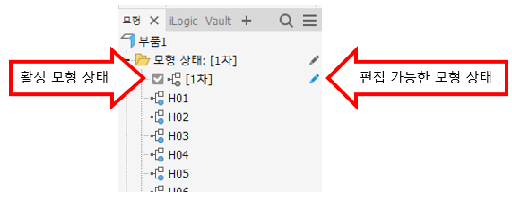

② [모형 상태] 폴더 우클릭 – [새로 만들기] – [확인]

[새로 만들기]는 현재 활성화되어 있는 모형 상태를 복사하여 생성됩니다.

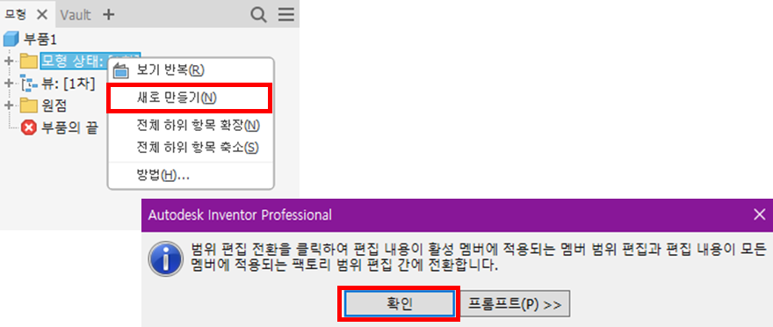

③ 모형 상태 이름을 G번호 또는 H 번호로 변경합니다.

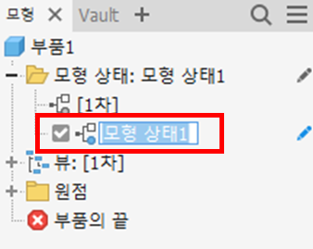

‘범위 편집 변환’ 버튼을 클릭하면 일괄 편집이 가능합니다.

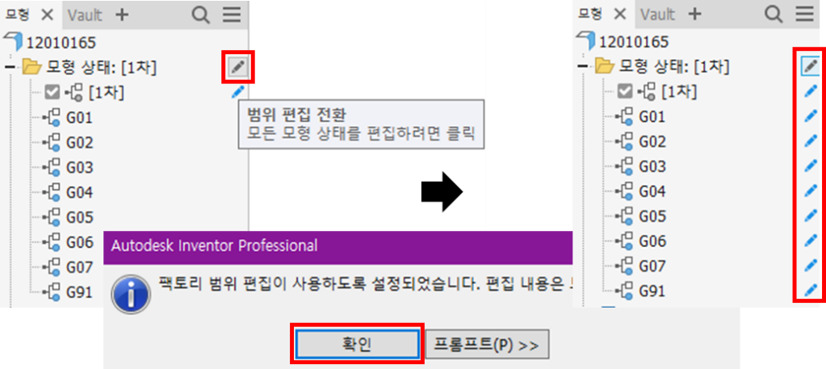

**2) [스프레드시트] 활용**

① [모형 검색기]에서 임의의 모형 상태를 추가합니다.

② [모형 상태] 폴더 우클릭 – [스프레드시트를 통해 편집]

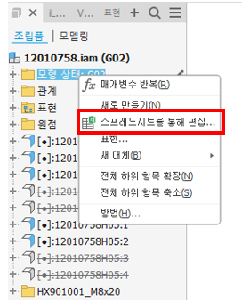

③ 스프레드시트에 데이터를 입력한 후 저장하고 종료합니다

• 첫 열 : 모형 상태의 이름으로 추가, 변경 모두 가능합니다.

• 첫 행 : 제어 항목 이름(변수, 피처 및 iProperties 등) 입니다.

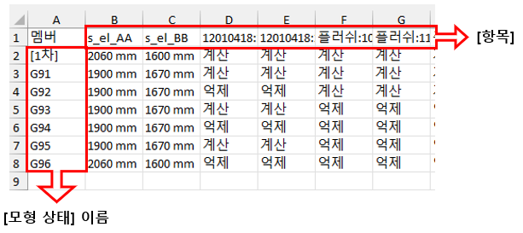



스프레드시트에서 [항목] 지정이 어려운 경우

- 모형 상태에서 형상이나 치수를 수정하면 스프레드 시트에 항목이 추가됩니다.

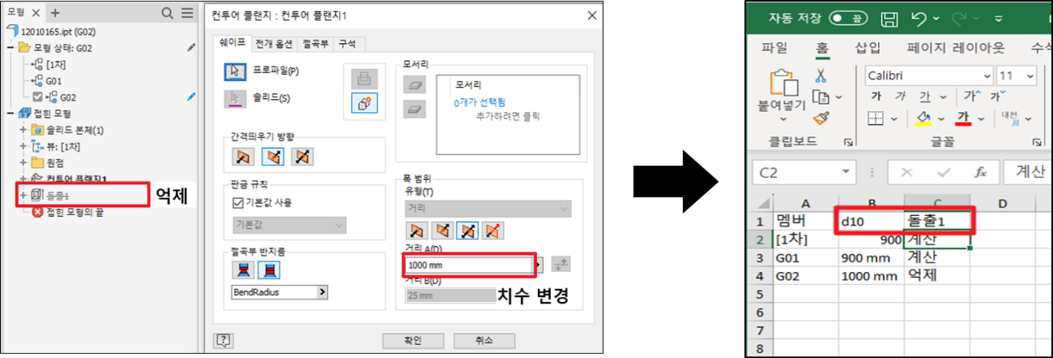

2.2.2 모형 상태 생성 규칙

• 모형 상태 이름은G번호 또는 H번호 3자리만 사용한다.

• 단품은 H번호로 모형 상태를 생성한다.

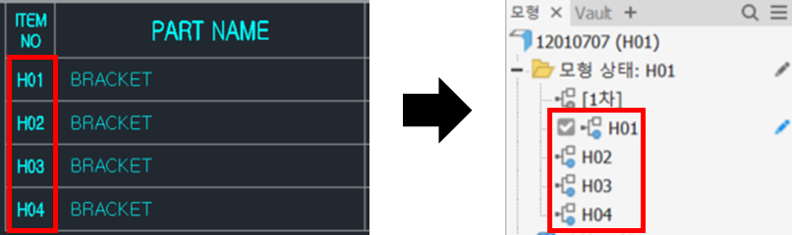

• 조립품은 G번호로 모형 상태를 생성한다.

G번호는 반드시 2개 이상의 부품이 조합된 조립품에만 적용한다.

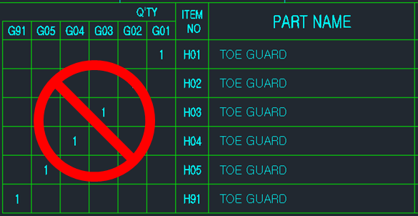

• G번호 혹은 H번호가 한 개인 경우 모형 상태를 생성하지 않는다.

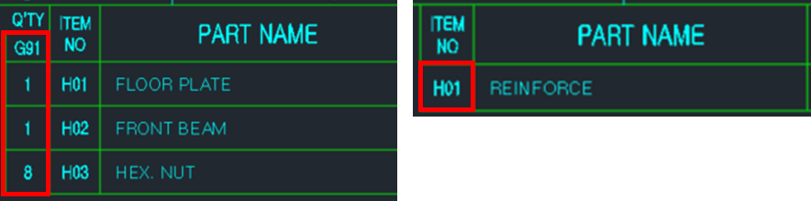

• **모형 상태 생성 예외 규칙**

- 하나의 모형 상태는 하나의 형상만 나타낼 수 있으나 두 가지 이상의 형상이 표현해야 하는

경우가 있습니다.

예시) 양쪽에 같은 도면번호(G03)로 CAR RAIL BRACKET이 적용된 경우

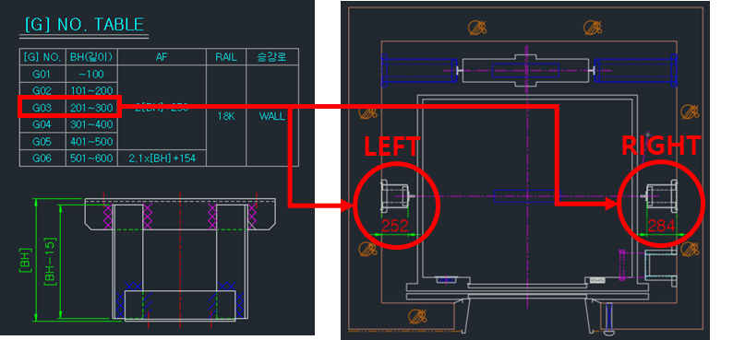

[LEFT, RIGHT 길이가 상이하여 하나의 모형 상태로 양쪽의 형상을 구현할 수 없음]

- 이 때, 해당 부품의 수배 기준(PICK)이 구분된다면 모형 상태 이름에 접미사 ‘_Pxx’를 붙여

모형 상태를 생성할 수 있습니다.

※ 수배 기준 : BOM에 자재가 수배되는 기준

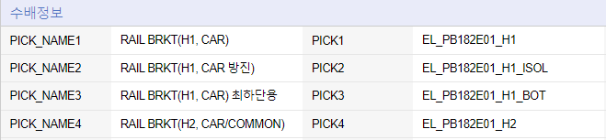

예시) PICK 번호를 붙여 모형 상태를 생성하여 적용한 경우

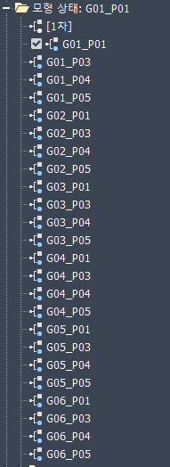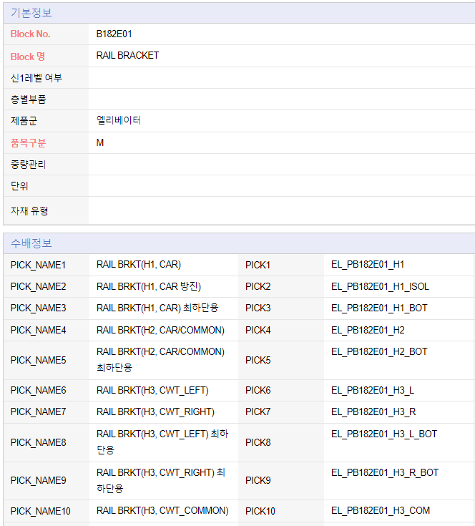

**G03_P01**

**G03_P04**

**(H1)**

**(H2)**

2.3 CASE별 모델링 방법

• **G 또는 H번호별 치수가 상이한 경우** **:** 모형 상태별로 치수 지정합니다.

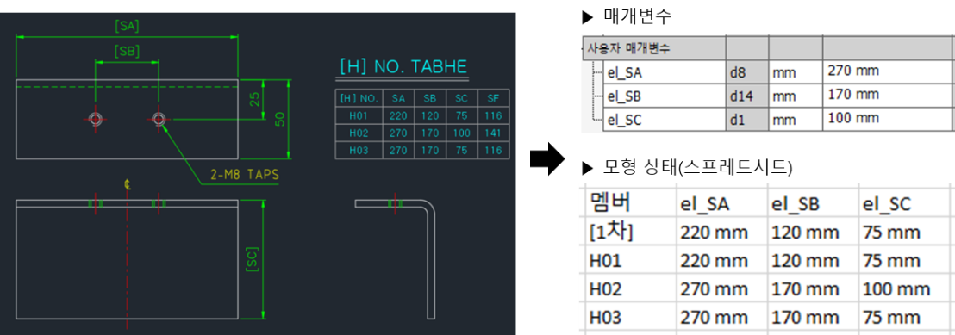

• **G 또는 H번호별 피쳐 제어가 필요한 경우 :** 모형 상태별로 피쳐를 억제하거나 활성시킵니다.

 피쳐 이름을 시인성 있게 지정하면 수정 및 관리가 용이합니다.

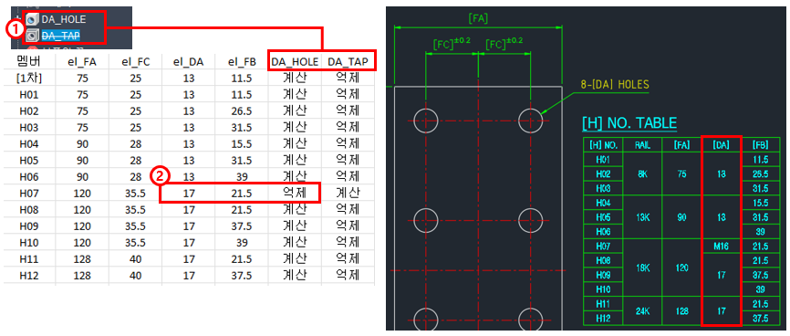

• **G 또는 H번호별 대칭인 경우 :** 미러를 사용하여 모형 상태를 생성합니다.

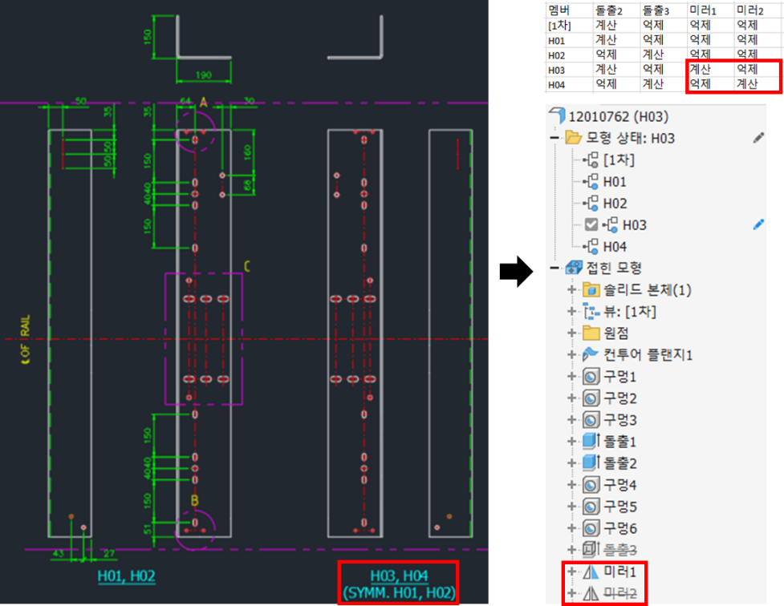

• **G번호별 하위 구성 요소의 도면 번호가 다른 경우 :** 하위 구성 요소를 억제하거나 활성시킵니다.

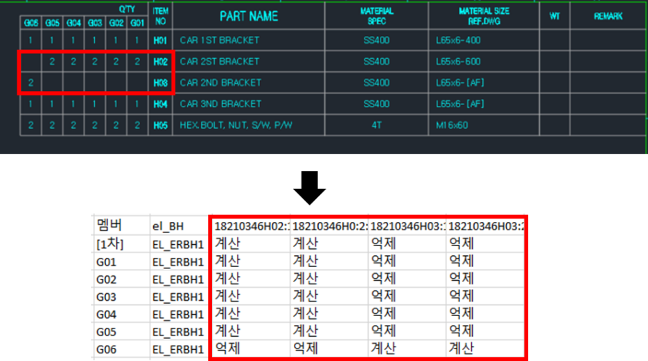

• **G번호별 하위 구성 요소의 G번호가 다른 경우 :** 하위 구성 요소의 모형 상태를 지정합니다.

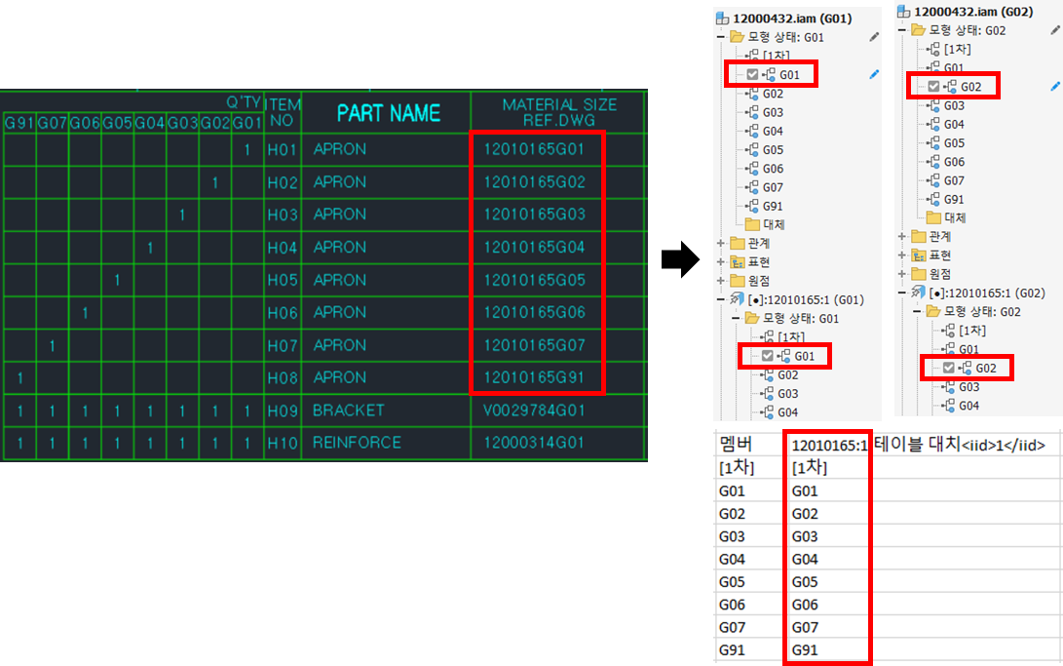

• **G번호별 조립 형상 다른 경우 :** 모형 상태별로 구속 조건을 억제하거나 활성시킵니다.

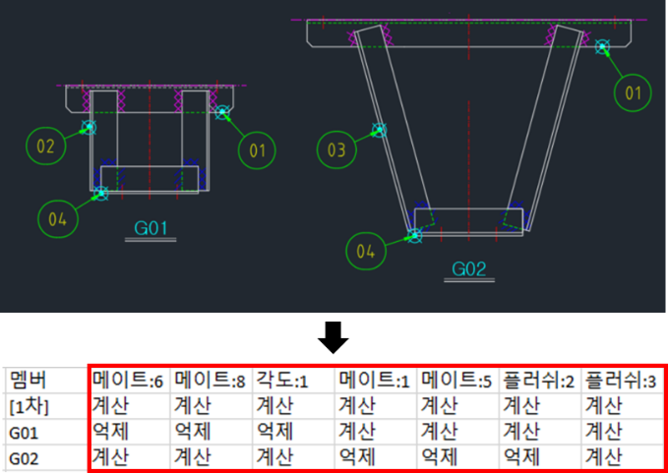

• **SPECIFY(영업사양)가 필요한 경우 :** Master Layout(L0000000.ipt)을 링크하여 사용자 매개변수에

대입한다. (자세한 작업 방법은 ‘4.2 영업사양 매개변수 적용 방법’ 참고)

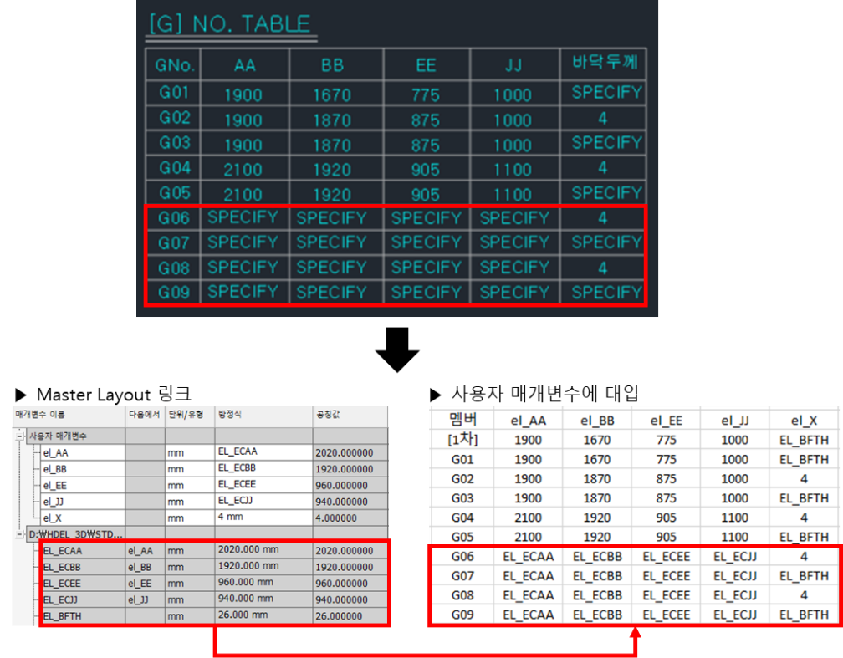

• **SPECIFY(사용자 입력)가 필요한 경우 :** 매개 변수(접두사 ‘cal_’)를 생성하고, 사용자 양식을

이용해 입력할 수 있도록 한다.(자세한 작업 방법은 ‘6.4 사용자 양식 작성 방법’을 참고)

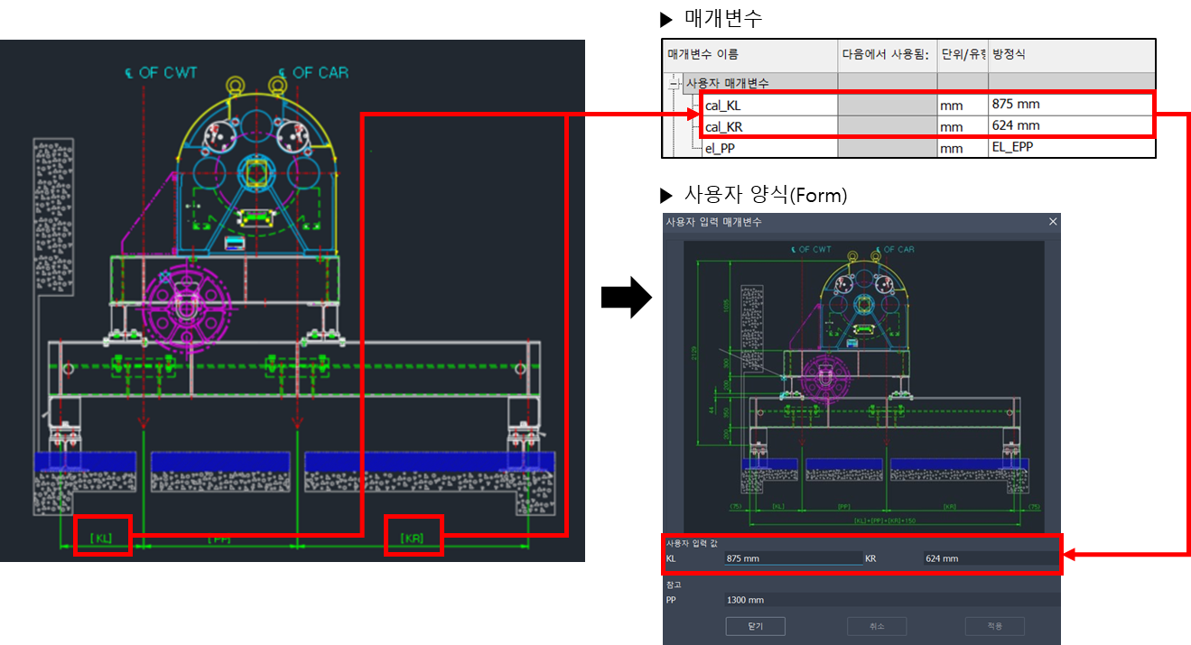

• **규격품에 가공이 필요한 경우 :** 컨텐츠 센터를 활용하여 모델링하는 것을 권장합니다.표준

치수로 등록되어 있으므로 시간 및 오류를 줄일 수 있습니다.

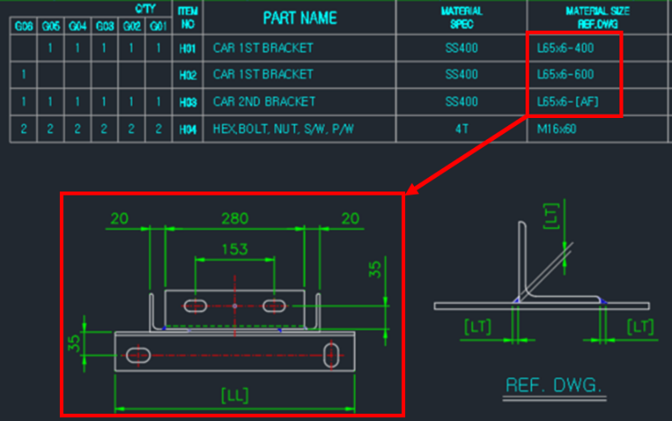

① [새로 만들기] – [조립품] – [컨텐츠 센터에서 배치] – 해당하는 규격품을 선택

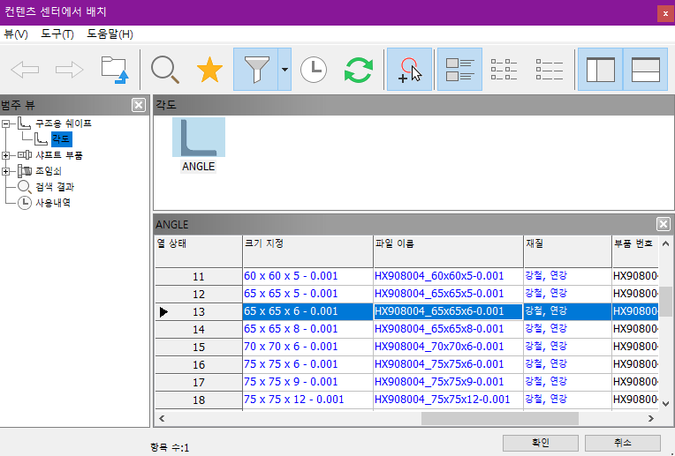

② 길이에 임의의 치수를 반영하고, [사용자로] 체크 – [확인]

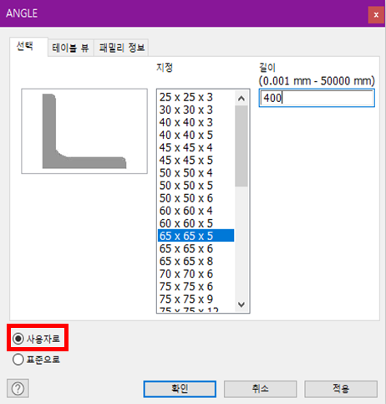

③ 파일명 규칙에 준수하여 파일 생성 후 조립품에 임의 배치

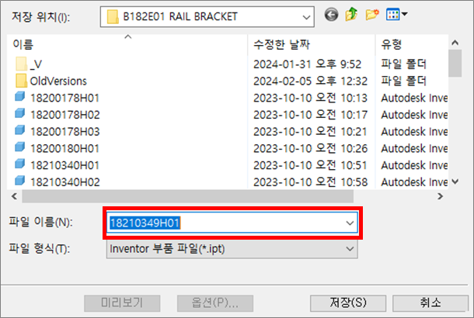

④ [모형 검색기]에서 파일을 우클릭하여 [열기]

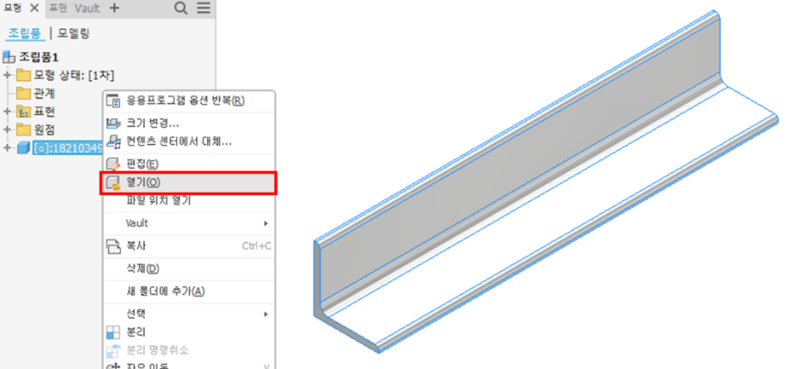

⑤ 추가 모델링(매개변수, HOLE 가공 등)을 진행합니다.

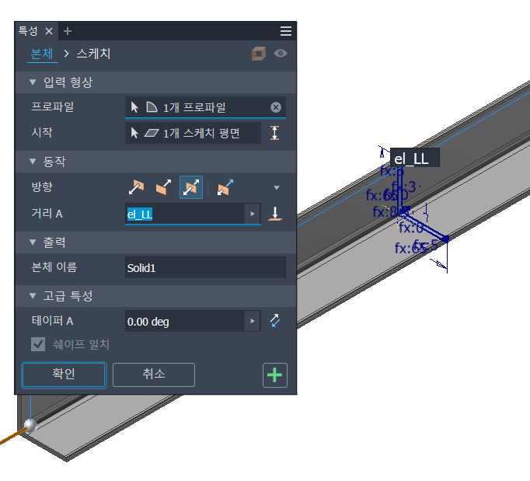 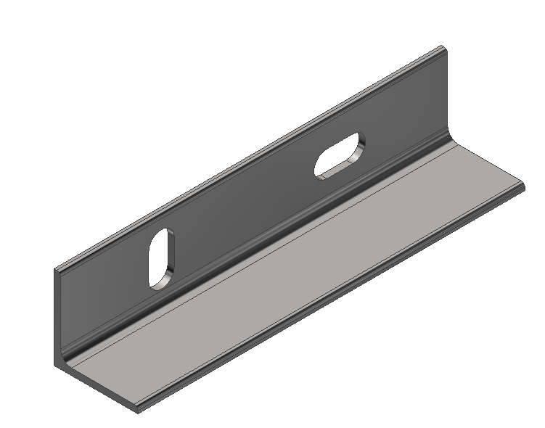

 필요 시 스케치 재지정을 통해 모델링 방향을 변경할 수 있습니다.

|  |  |  |
| --- | --- | --- |
|  |  |  |

• **iFeature 이용한HOLE 타공 :** 반복 사용하는 HOLE은 iFeature를 등록하여 모델링에 활용합니다.

iFeature 수정 및 관리를 위해 .ipt 파일도 같이 업로드합니다.

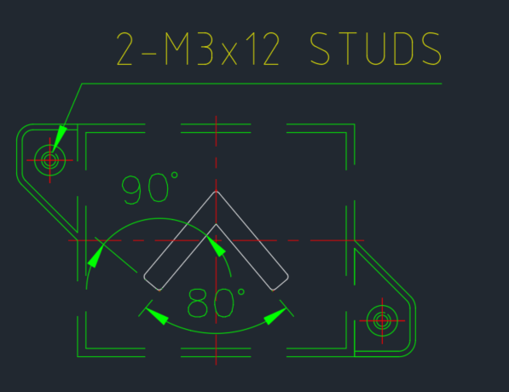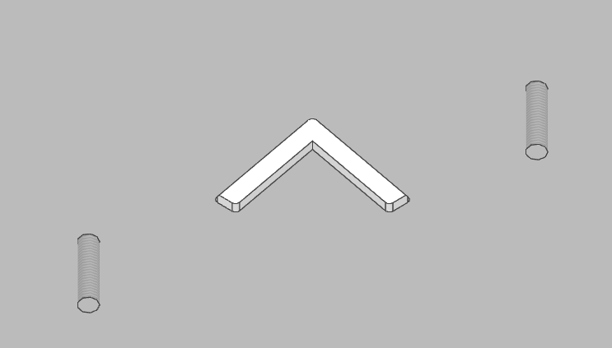

1. BLOCK별 필수 속성 입력

**Vault 고도화 후 반영 예정**

3.1 BLOCK별 필수 iProperties

• 지정한 BLOCK별로 관리되므로 주의 필요.

• 관리(생성, 추가, 삭제)는 설계표준화팀으로 요청한다.

3.1.1 입력 방법

1. 매개변수

4.1 매개변수 정의(3D 매개변수 정의)

|  |  |  |  |
| --- | --- | --- | --- |
| **No.** | **구분** | **접두사** | **변수명** |
| 1 | 영업 사양 | 특성 코드 | |
| 2 | 3D MODELING 변수 | EL_3D{BLN}_1) | 변수(대문자) |
| 3 | 도면 변수(영업 사양) | el_ | 도면 코드2) |
| 4 | 도면 변수(영업 사양 외) | el_ | 도면 변수(대문자)2) |
| 5 | 종속 변수 | s_ | 종속된 상위 변수3) |
| 6 | 사용자 입력 변수 | cal_ | 도면 변수2) |
| 7 | 사용자 입력 변수를 제어하기 위한 변수 | el_nstd | 숫자 Serial(한자리 |
| 8 | 도면에 특정할 수 없는 변수 | el | 도면 변수(소문자) |

1) {BLN}은 BLOCK NO.를 의미합니다.

2) 변수명 정의 시 ‘도면 코드’와 ‘도면 변수’는 중복되지 않는 값으로 지정합니다.

3) ‘종속된 상위 변수’는 접두사(el_)를 포함합니다.

**1) 영업 사양** : 영업 사양에 대하여 공통으로 사용하고 있는 변수

**2) 3D MODELING 변수** : 주석이나 계산 값 등 PLM 로직 에디터로 추출한 변수

**3) 도면 변수(영업 사양)** : 영업 사양을 사용자 매개변수로 사용하기 위해 생성한 변수([코드 확인](https://plmpro.hdel.co.kr/jsp/searchLogic/searchSalseCodeView.jsp))

(자세한 적용 방법은 ‘4.2 영업사양 매개변수 적용 방법’을 참고)

Vault 특성과 Mapping 되어 정합성 검증에 사용되므로 지정된 코드를 사용해야 합니다.

**4) 도면 변수(영업 사양 외) :** 영업 사양 외 치수나 형상에 반영하기 위한 사용자 매개변수

**5) 종속 변수 :** 상위 조립품에 의해 값이 정해지는 변수

(자세한 적용 방법은 ‘5.3.1) 상, 하위 부품 간 매개변수 연결’을 참고)

**6) 사용자 입력 변수 :** 사용자가 직접 입력해야 하는 변수

(자세한 적용 방법은 ‘6.4 사용자양식 작성 방법’을 참고)

**7)** **사용자 입력 변수를 제어하기 위한 변수 :** 특정 G번호에서만 사용자 입력 변수를 입력할 수

있도록 매개변수의 활성 상태를 제어하기 위한 변수

**8) 도면에 특정할 수 없는 변수** : 도면에 존재하지 않는 변수로 다른 구성 요소의 형상에 영향을

받는 등 변수 값을 특정할 수 없는 변수

4.2 영업사양 매개변수 적용 방법

1) [관리]탭 – [매개변수]

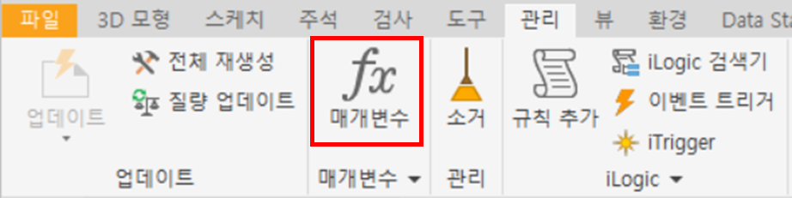

2) [링크] – ‘L9000000.ipt’ 선택 – [열기]

※ Master Layout(L9000000.ipt)은 수배로직설계팀에서 관리합니다.

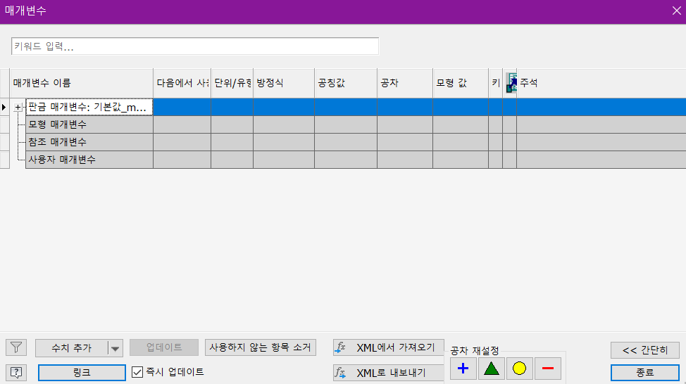

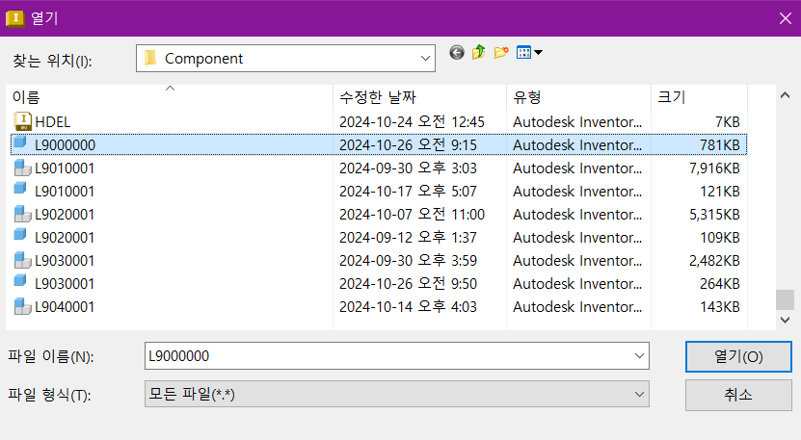

3) 가져올 변수 선택 – [확인] (  : 활성 ,  : 비활성 )

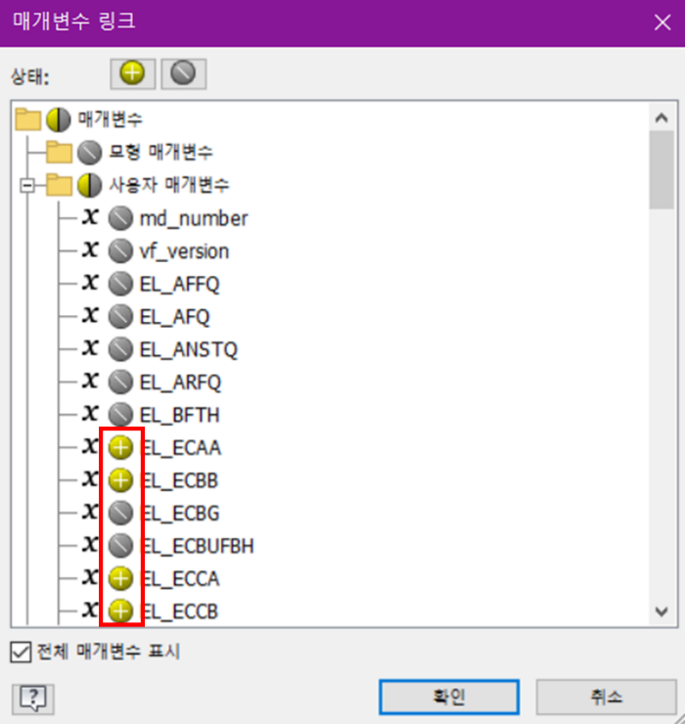

4) 사전 정의된 도면 코드로 사용자 매개변수를 생성하여 영업 사양을 대입합니다. ([코드 확인](https://plmpro.hdel.co.kr/jsp/searchLogic/searchSalseCodeView.jsp))

Vault 특성과 Mapping 되어 정합성 검증에 사용되므로 지정된 코드를 사용해야 합니다.

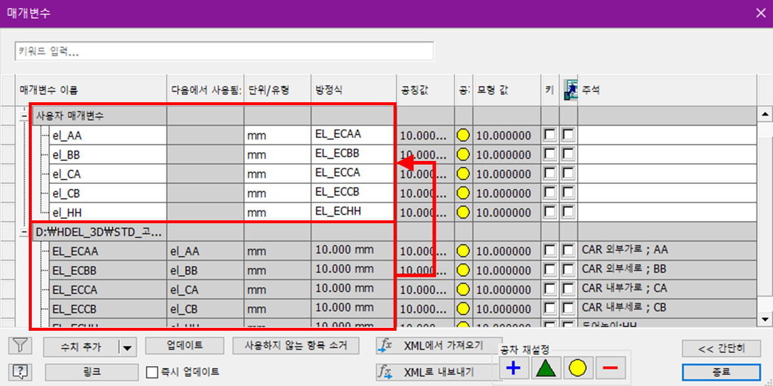

예시) SPECIFY에 영업사양 적용

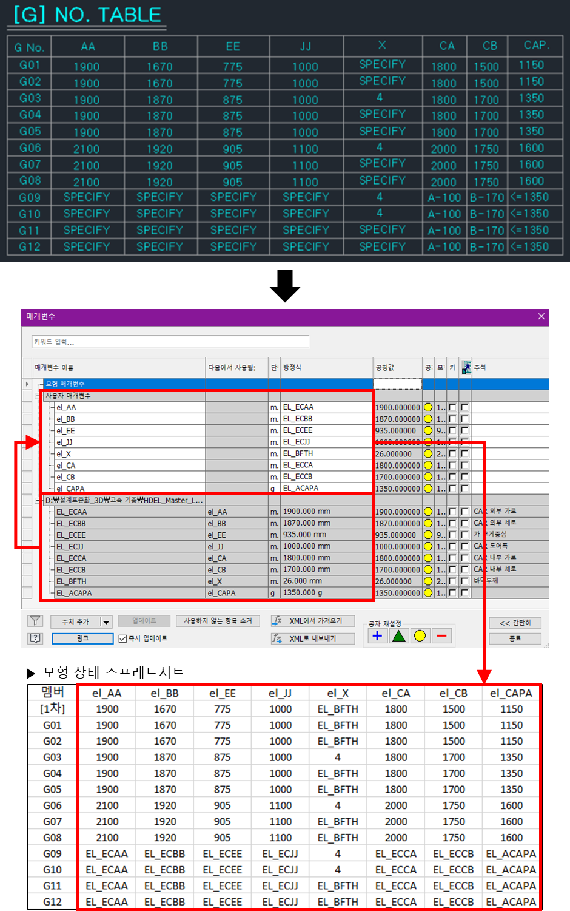

1. iLogic

5.1 iLogic 생성

1) [모형 검색기] – [+] - [iLogic]탭 또는 [관리]탭 – [iLogic 패널] – [iLogic 검색기]

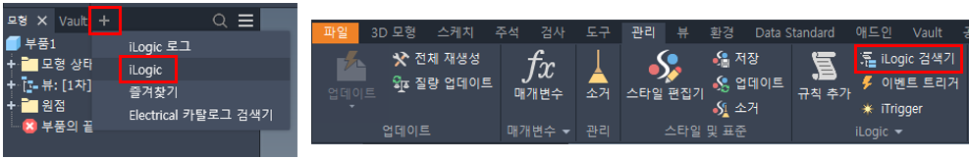

2) [iLogic 검색기] 우클릭 – [규칙 추가] – [규칙 이름] 입력 – [확인]

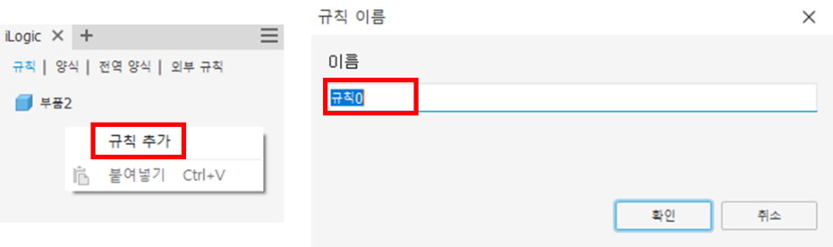

5.2 iLogic 인터페이스

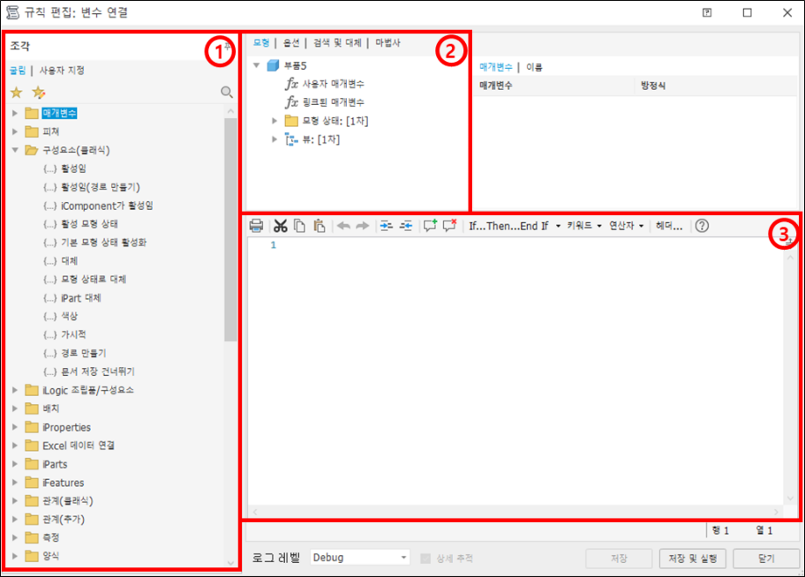

① **조각 모음** : 미리 정의된 함수가 라이브러리 형태로 구성되어 있습니다.

② **모형 검색기** : 구성요소, 매개변수, 피쳐 등의 현재 상태를 캡쳐할 수 있습니다.

③ **대화 상자** : 실제 로직을 입력하는 창입니다.

※ iLogic은 VB기반의 언어이지만 일부 VB 언어는 적용되지 않습니다.

5.3 iLogic 작성 방법

• **하위 구성 요소의 매개변수 제어**

하위 구성 요소의 변수명은 반드시 정의된 체계를 따라야 합니다.(3D 매개변수 정의)

예시) 상위 도면(10001)에서 하위 도면(10002, 10003)의 형상을 제어하기 위해 매개 변수 연결 필요

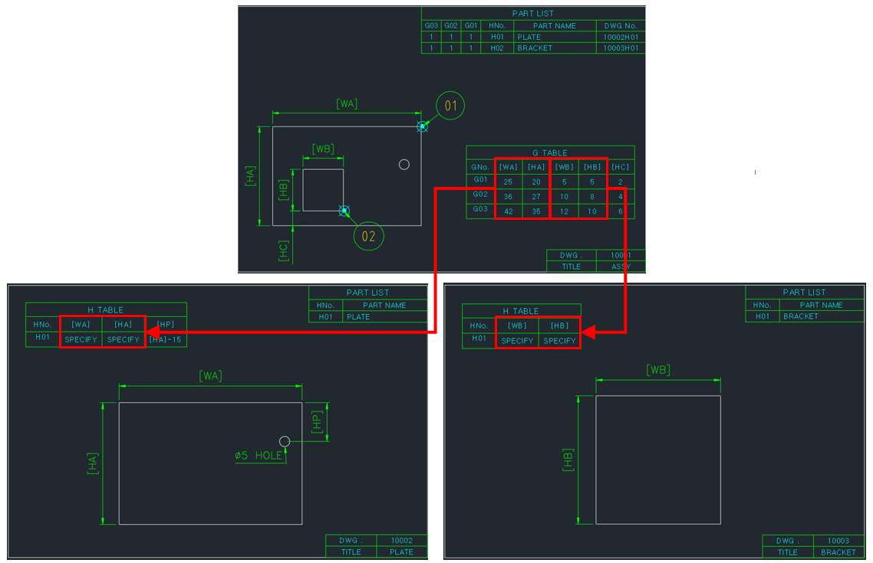

**1) 하위 구성 요소에 모형 상태가 없는 경우**

1. ‘ParamLink‘로 규칙을 생성합니다.

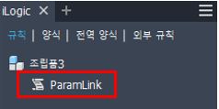

② 함수를 입력합니다.

Parameter(*”하위 부품의 구성요소 이름”*, “*하위 부품의 변수”*) = *상위 부품의 변수*

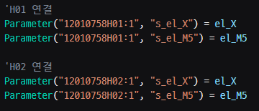

2) **하위 구성 요소에 모형 상태가 있는 경우**

① ‘ParamLink‘로 규칙을 생성합니다.



② 규칙 편집창을 열고 조각 모음에서 [사용자 지정]탭 클릭 – [사용자 조각 파일 열기] 클릭

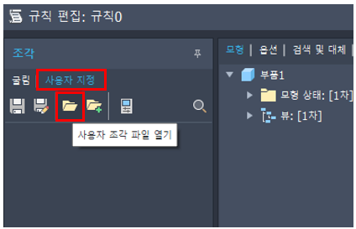

③ ‘S:\Too\HDEL Snippets.xml’ 파일 – [열기]

(파일이 없다면 [HDEL]탭 – [환경 설정]에서 Tool 폴더를 다운로드 받습니다.)

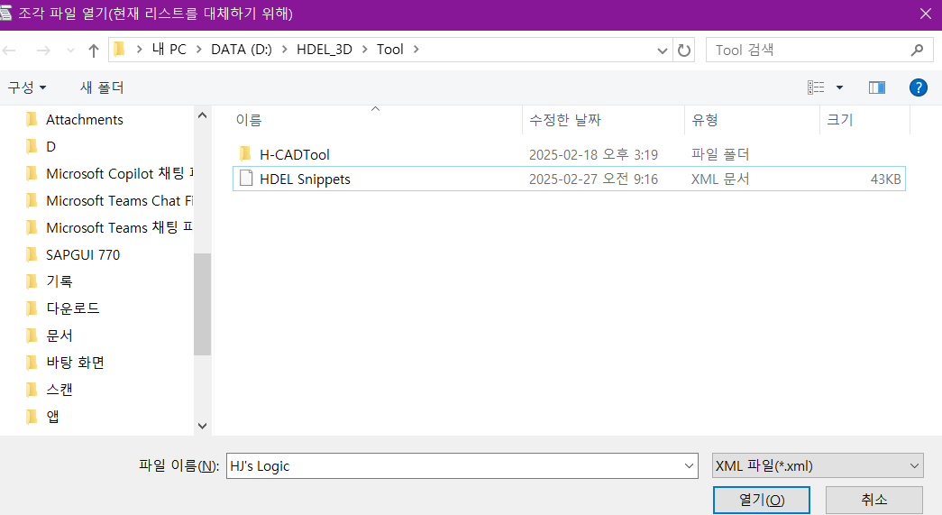

④ 폴더를 확장 – [모형 상태] – ‘모형상태 매개변수 연결’ 더블 클릭

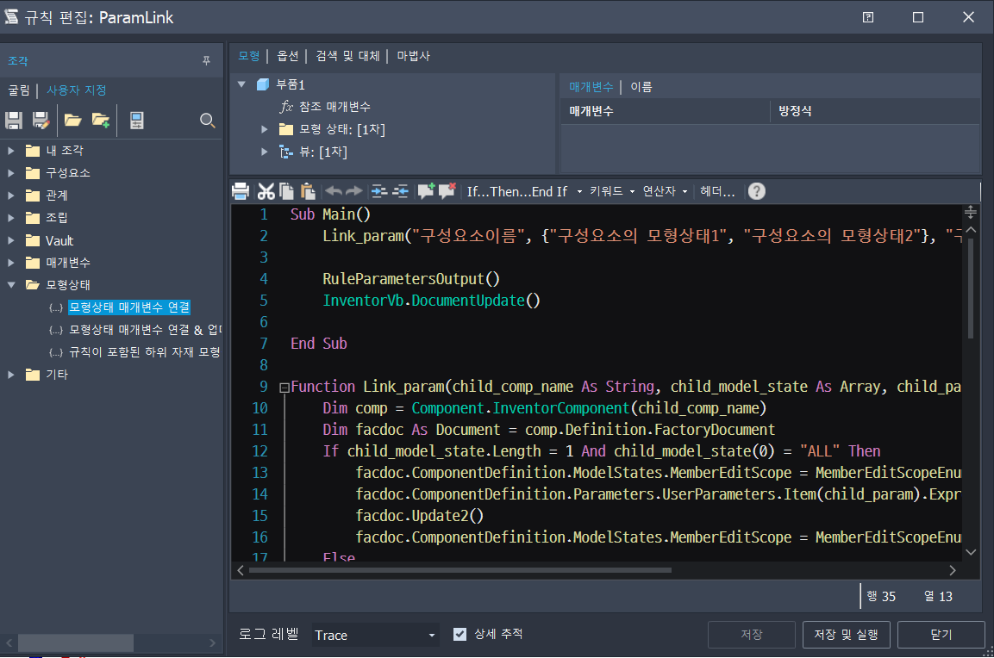

⑤ Sub Main() 안에서 Link_param 함수를 이용하여 하위 구성 요소의 변수와 연결합니다.

예시 1) 1개 이상의 모형 상태에 변수 연결 필요 시

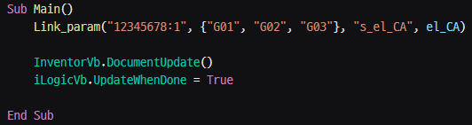

예시 2) 모든 모형 상태에 대해 변수 연결 필요 시

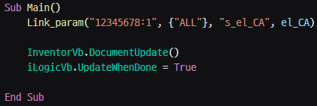

1. 사용자 양식(Form)

6.1 사용자 양식 개요

• 사용자가 매개변수나 속성 등의 값을 직접 입력해야 하는 부품에 생성합니다.

사용자가 입력해야 하는 변수의 변수명은 정의된 체계를 따를 것(3D 매개변수 정의)

6.2 사용자 양식 생성

• [양식] – [양식 추가] 또는 [관리]탭 – [iLogic 패널] – [▼] – [양식 추가]

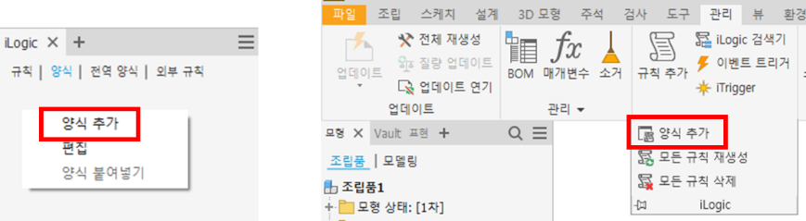

6.3 사용자 양식 인터페이스

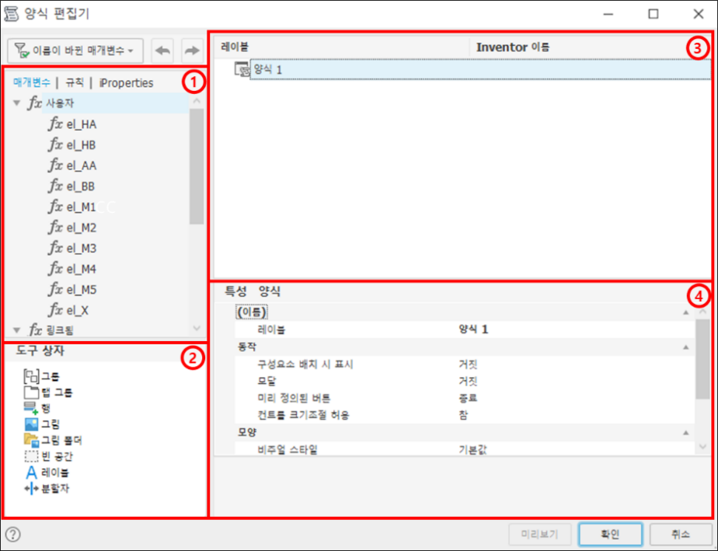

① 매개변수, 규칙(iLogic), iProperties를 작업 공간으로 드래그하여 추가할 수 있습니다.

② 도구를 작업 공간으로 드래그하여 Layout을 구성할 수 있습니다.

③ 사용자 인터페이스(UI)의 Layout을 배치하는 작업 공간입니다.

④ 작업 공간에 설정된 항목의 특성을 정의합니다.

6.4 사용자 양식 작성 방법

① 작업 공간 또는 특성 창에서 양식의 이름을 수정합니다.

양식 이름은 파일명(도면번호)으로 지정합니다. (2개 이상 팝업되었을 때 구분하기 위한 용도)

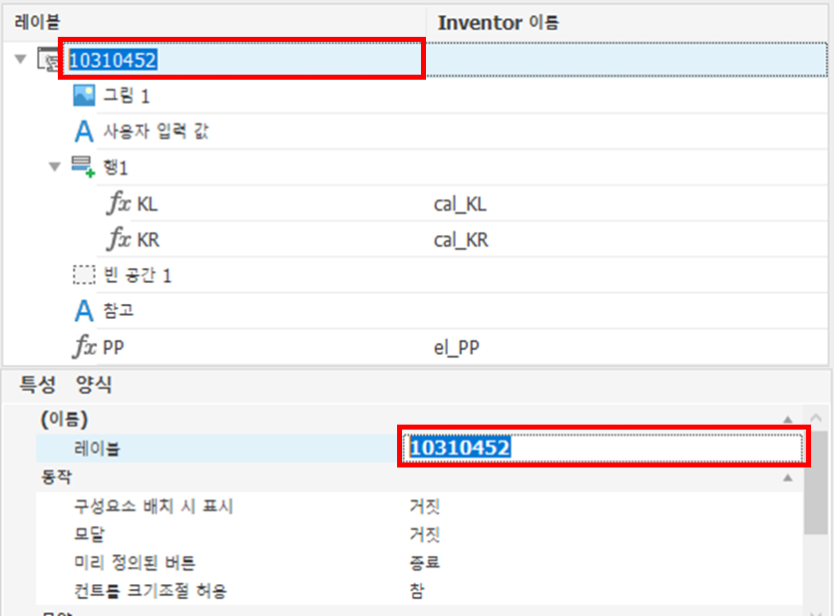

② 특성 창에서 ‘미리 정의된 버튼’을 ‘확인 취소 적용’(권장) 또는 ‘확인 취소’로 선택합니다.

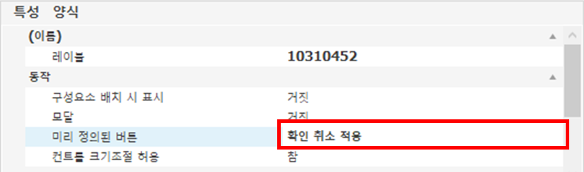

③ 사용자가 입력해야 할 항목을 작업 공간으로 드래그하여 설정합니다.

레이블에서 접두사 ‘cal_’을 지우는 것이 양식에서 보기 좋습니다.

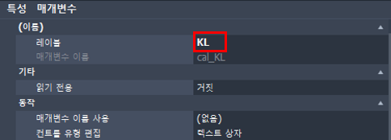

**예시) MACHINE FOUNDATION 양식**

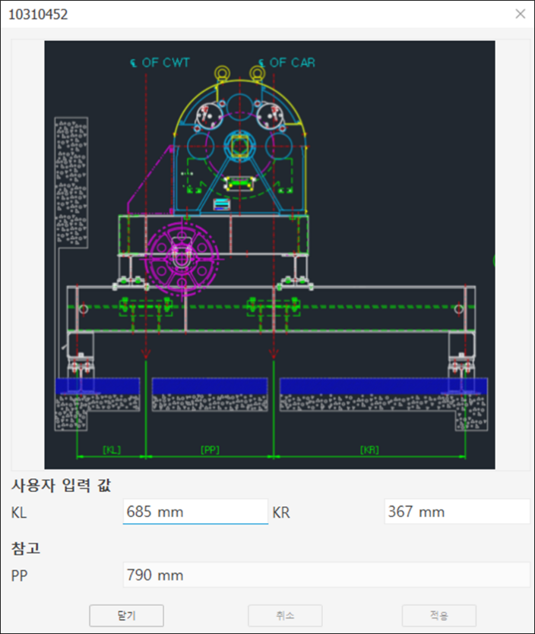

④ 양식 작성 완료 후 양식을 자동으로 팝업하는 iLogic을 추가합니다.

⑤ 규칙 이름을 ‘UserInput‘으로 지정하고, 아래와 같이 로직을 작성합니다.

iLogicForm.Show(*”도면번호”*)

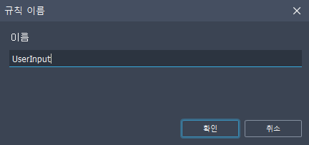

⑤ 모형 상태가 비표준인 경우에만 입력 필요 시 접두사 ‘el_nstd_’를 붙여 Boolean 매개 변수를 생성합니다. (3D 매개변수 정의)

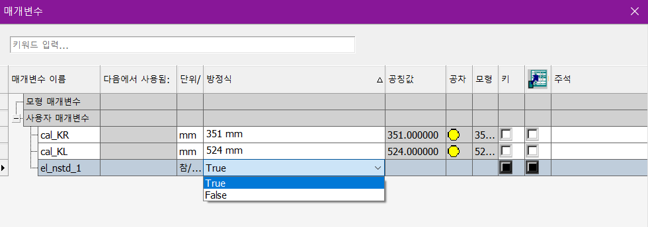

⑥ 양식 편집을 클릭하여 [양식 편집기] 실행하고, 제어할 변수를 클릭합니다.

⑦ ‘매개변수 이름 사용’에 ⑤에서 생성한 Boolean 변수를 선택합니다.

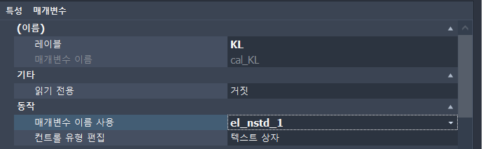

⑧ ‘UserInput’ 규칙을 우클릭하여 규칙 편집을 실행합니다.

⑨ 대화 상자에 비표준 일 때 Boolean 변수가 True가 되도록 로직을 추가로 작성합니다.

로직 예시)

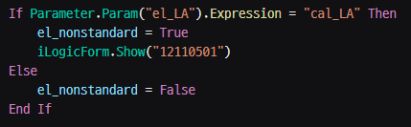

|  |  |
| --- | --- |
| 예시) Boolean 변수가 False인 경우 | Boolean 변수가 True인 경우 |
|  | |

1. ELEVATOR FULL ASSEMBLY

7.1 구성 요소

• 1 LEVEL ASSY > SUB ASSY > FULL ASSY

1) 1 LEVEL ASSY

• BOM에 수배되는 최상위 단위의 부품을 의미합니다.

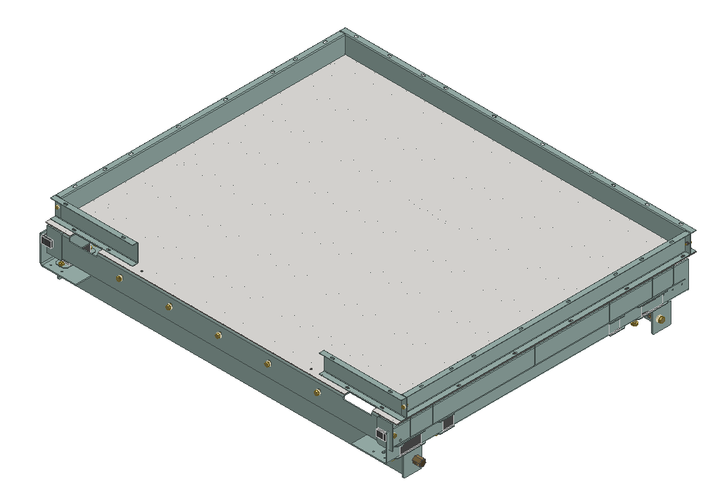 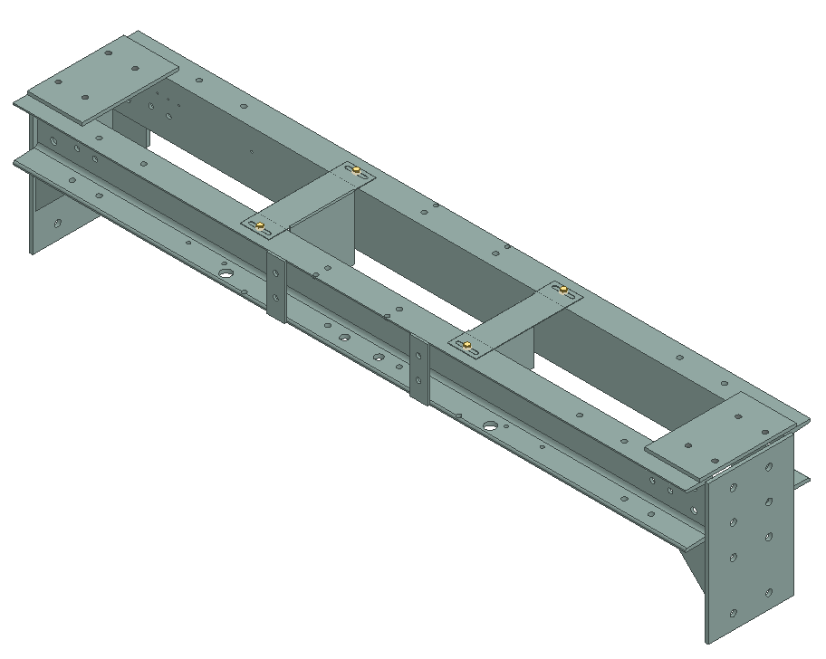 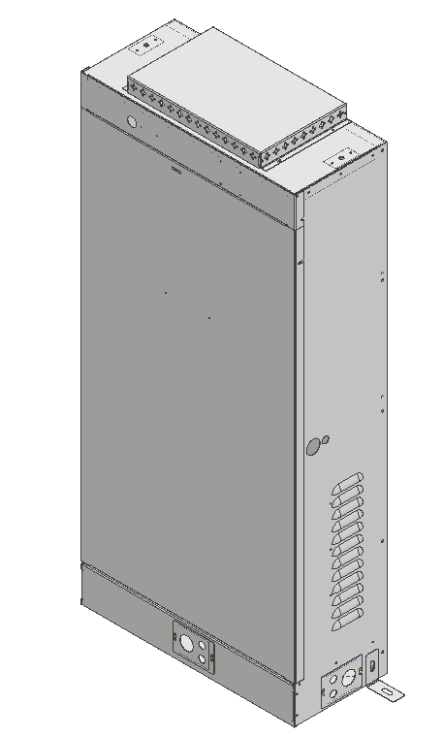

2) SUB ASSY

• 엘리베이터를 4~5개의 구역으로 분리한 ASSY로 Master Layout의 BOM 정보를 링크하여

1 LEVEL ASSY를 배치하고, 조립하도록 구성한 파일입니다.

**•** 로직으로 배치된 1 LEVEL ASSY의 구성 요소 이름은 ‘도면번호_{PICK}:{Serial}’ 입니다.

예시) B182A01 GUIDE RAIL 배치 시 구성 요소 이름

|  |  |  |  |  |
| --- | --- | --- | --- | --- |
| **도면번호** | **PICK NO** | **PICK NAME** | **수량** | **구성 요소 이름** |
| 182B0006 | B182A01_1 | TOP RAIL (CAR) | 2 | 182B0006_1:1, 182B0006_1:2 |
| 182B0006 | B182A01_2 | MID RAIL (CAR) | 4 | 182B0006_2:1, 182B0006_2:2, 182B0006_2:3… |
| 182B0006 | B182A01_3 | BOT RAIL (CAR) | 2 | 182B0006_3:1, 182B0006_3:2 |

• 구역은 기종과 LAYOUT 구조 등에 따라 다양하게 구성될 수 있습니다.

|  |  |
| --- | --- |
| **L901A CAR CAGE** | **L902A HOISTWAY** |
|  |  |
| **L903A MACHINE ROOM** | **L904A HALL** |
|  | 디자인이(가) 표시된 사진   |

3) FULL ASSY

• 프로젝트 영업 사양 및 BOM에 따라 구현한 전체 ASSY

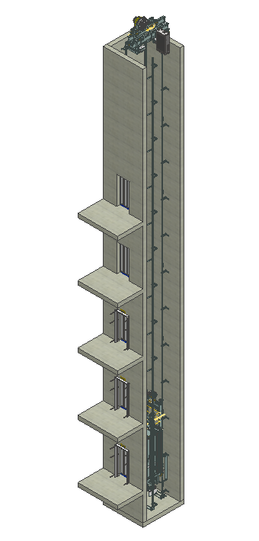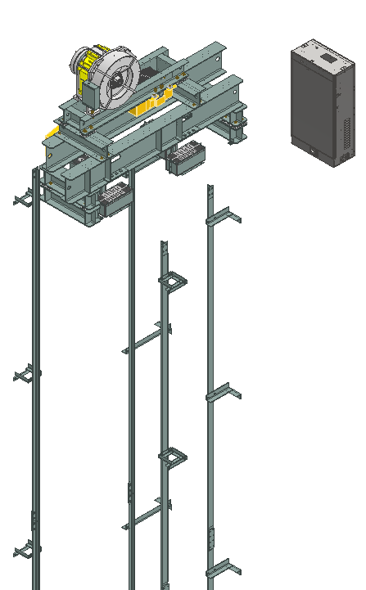 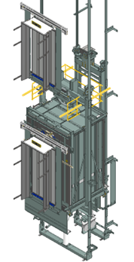

7.2 ASSEMBLY(1 LEVEL, SUB) 구성 방식

• 상세 구성 방식 및 조립 기준은 해당 BLOCK번호의 조립 Guide를 참고바랍니다.

1) LAYOUT 기준

• **1 LEVEL ASSY 조립 방식** : 해당하는 구역의 LAYOUT을 원점으로 고정 배치한 후 LAYOUT

평면에 부품을 조립합니다.

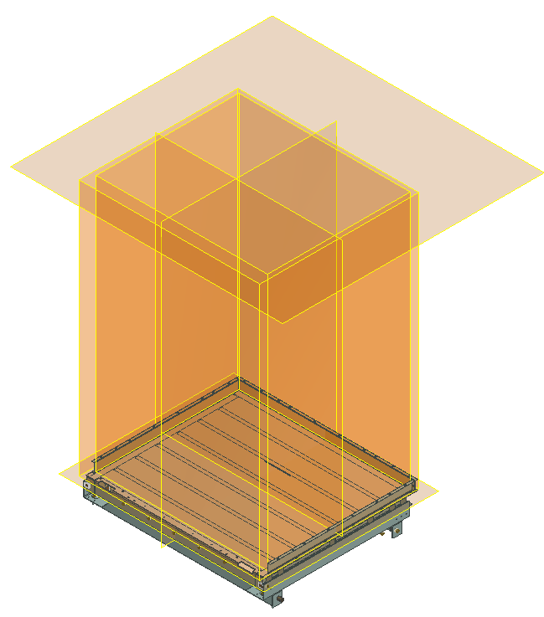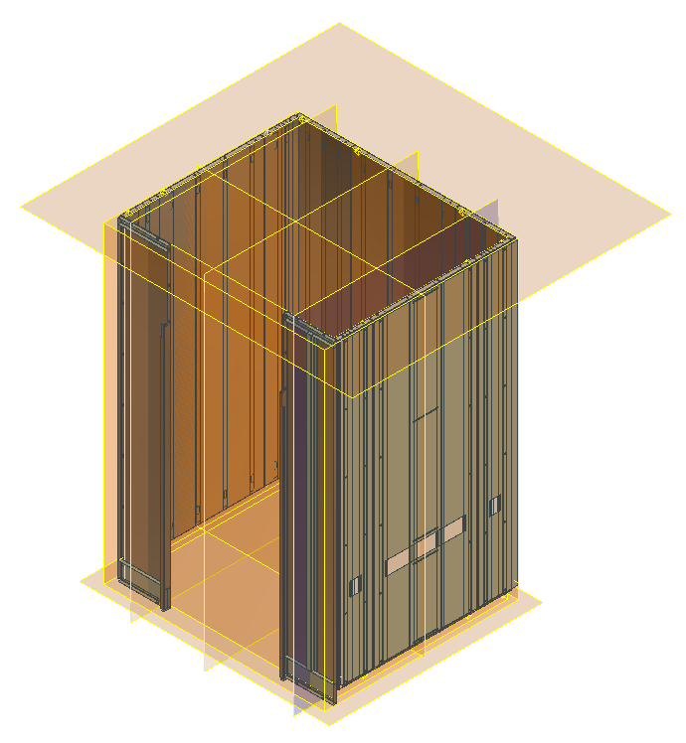

• **SUB ASSY 배치 방식** : 로직에 의해 1 LEVEL ASSY가 원점으로 고정하여 배치됩니다.

|  |  |
| --- | --- |
|  |  |

2) LAYOUT 외 조립

**• 1 LEVEL ASSY 조립 방식**

1)최대한 원점 평면에 조립 기준이 되는 위치를 구속하여 조립합니다.

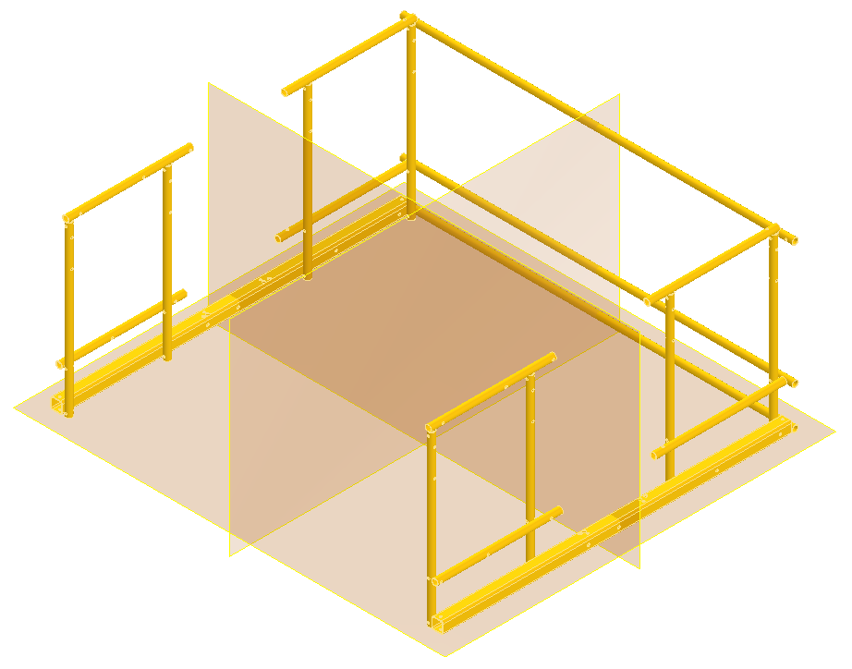 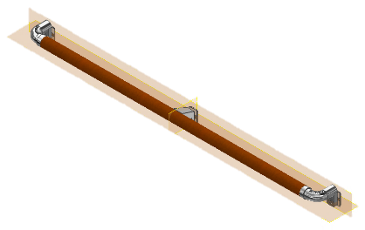 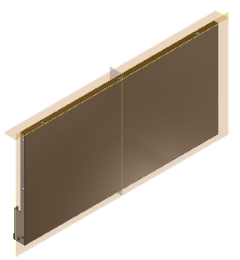

2) SUB ASSY에서 다른 1 LEVEL ASSY와 조립하기 위한 iMate를 다음과 같이 설정합니다.

**- iMate 이름 :** {기준품 PICK NO}_{피조립품 PICK NO}:알파벳(A~Z)

※ PICK NO에서 ‘EL_P’는 제외합니다. 예시) B120A_B120B02_1:A

**- 동일한 iMate가 여러 곳에 조립되는 경우 :** 중복 생성을 최소화하기 위해 알파벳으로 그룹핑합니다. 즉, 기준품의 iMate는 그대로 두고, 피조립품의 iMate 이름 뒤에 숫자(01~99)를 붙여 구분합니다.

예시) TOP BEAM 양쪽에 GUIDE SHOE ADAPTOR 조립

|  |  |  |  |
| --- | --- | --- | --- |
| **부품명** | **GUIDE SHOE ADAPTOR** | **TOP BEAM** | |
| **LEFT** | **RIGHT** |
| **iMate** | B121B_B126C01_1:A | B121B_B126C01_1:A01 | B121B_B126C01_1:A02 |
| B121B_B126C01_1:B | B121B_B126C01_1:B01 | B121B_B126C01_1:B02 |
| B121B_B126C01_1:C | B121B_B126C01_1:C01 | B121B_B126C01_1:C02 |

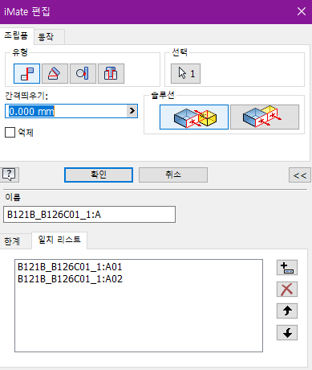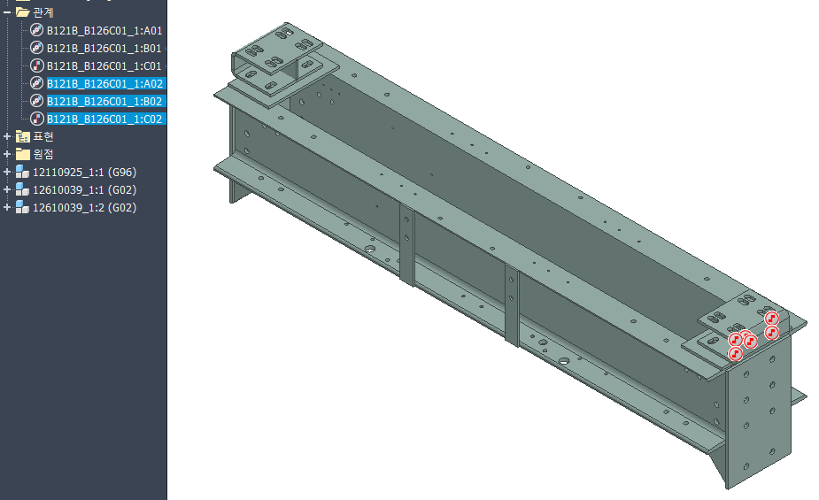

**• SUB ASSY 배치 방식** – 로직에 의해 1 LEVEL ASSY의 원점 평면 또는 사전 정의된 iMate를 기준으로 조립됩니다.